独立站高阶选品技巧（实用干货）
一、产品定位模式
产品定位是一个关键的战略决策过程，它涉及到将产品特性与趋势、目标市场、消费者需求以及企业实际情况相匹配。这一过程应考虑以下要素：
1.深入分析用户需求：
- 细分目标市场：根据产品特点和自身实力，对目标市场进行细分，以更精准地定位用户群体。
- 多元化数据分析：借助互联网工具（如Google Trends）进行数据分析，了解目标市场用户的搜索趋势，发现潜在的产品需求。
- 关注用户痛点：关注用户在使用现有产品过程中遇到的困难和问题，并寻求解决方案。能够解决用户痛点的产品往往更容易获得用户的青睐。
2.敏锐捕捉产品趋势：
- 多渠道追踪趋势：关注流行趋势、科技发展趋势等，以发现新的产品需求和机会。
- 数据驱动决策：在评估产品潜力时，避免主观判断，而是基于数据进行分析。例如，可以使用工具（如Google Trends、AdSpy、SEMRush等）来追踪产品关键词的热度和趋势。
3.竞品分析：
- 寻找竞品网站：通过工具（如ShopiStores、myip.ms等）寻找竞品网站，并了解他们的产品特点、定价策略、营销策略等。
- 分析竞品优势与劣势：通过对比竞品，发现自己的优势和劣势，以便在选品和定价等方面做出更明智的决策。
4.物流和支付考虑：
- 检查物流支持：了解产品的物流支持情况，包括是否支持易邮宝等便捷的物流方式，以及产品是否易于发货。
- 考虑支付方式：了解目标市场的支付方式（如PayPal）的使用率和认可度，并在独立站上配置相应的支付选项。
5.寻找货源：
在B2B平台（如1688）寻找工厂和货源，确保产品的质量和供应的稳定性。
6.考虑定价策略：
- 利用工具（如CamelCamelCamel、速卖通等）查看产品的市场定价范围，并结合自己的成本和目标利润，确定一个合理的定价区间。
- 可以考虑采用同价销售法、分割法、非整数法、高价法或低价法等定价模式，以提高销量和利润。
7.关注反馈和评价：
查看其他卖家或用户对产品的反馈和评价，以了解产品的优点和缺点，并据此进行选品决策。
8.创新和独特性：
在选品过程中，注重产品的创新和独特性，吸引更多的用户关注和购买。
二、选品思路
1、利润巨大
这类产品利润空间大，成本很低。因为独立站经营需要考虑建站、推广、物流等成本，需要有足够大的定价空间，可以做各种促销和带货活动，既能薄利多销，又能继续拆分为低端、中端、高端产品，打差异化定价，覆盖群体广。
2、生活刚需
这类产品可以稳定出单，产品的生命周期几乎无限，替代品出现的可能性比较低，可以全年销售，减小销售波动和库存风险。
3、小巧轻便
物流成本是跨境电商最大成本之一，需考虑产品的规格大小，小巧轻便的产品发货运输都很方便，降低物流成本，提高利润率。一般小巧轻便的小商品，用户的购买抉择快、转化率高，销量飙升。
4、少数人在做
这类利基产品，非常适合新卖家入场去做，虽然类目很小，但是竞争者也很少。
5、成本极低或者成本极高
不管是平台电商，还是独立站卖家，总体来看卖家分布是呈现正太分布曲线，产品成本集中区间的卖家是最多的，竞争也最为激烈。相反，成本极高或者极低绝对是一个壁垒，防御程度非常高，避开强竞争者，才能出奇制胜。
6、针对不同节日选品
对于跨境卖家而言，节日促销是提升总销售额的好时机。提前了解不同地区的热门节日，并根据节日习俗有针对性地选择产品，往往能够产生意想不到的销售效果。
三、独立站选品的方法
1.Best Sellers选品法关注热销榜单，定期检视前100名产品发现新品或新趋势，灵活调整自己的产品组合
Amazon
掌握亚马逊的宝藏，选品工具只是起点。新手让工具做你的向导，节省你宝贵的时间。如果你比较熟悉选品，直接瞄准新品榜，那里有最直观、最有用的信息Amazon有很多选品工具，多看多调研比用工具筛选出的要强。这是Amazon官方最直接的数据，你能获取到最新最一手的数据。
Tips：选品工具抓取到的数据并非一手的最新的，这就是为什么选品软件越来选不到品的原因。如果你不会爬虫，建议你经常去看Amazon官方的榜单，及时的发现一些新品。 你如果会爬虫，可以用八爪鱼之类的爬虫工具去抓取，再去验证，成为选品大师。
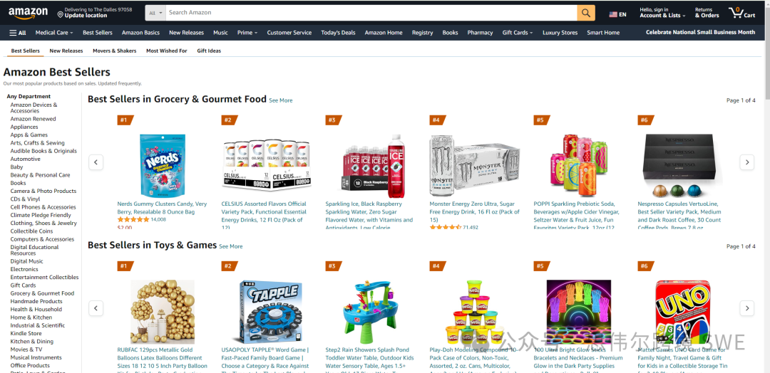
在探索市场和产品的过程中，我们可以直接参考各类排行榜单。对于新手来说，尤其需要保持开放的视角，不要过早地将自己的关注范围限制在某个特定的类目中。除了一些竞争激烈到难以进入的领域，如电子3C外，其他如母婴、宠物、户外等领域都值得一看。这样不仅可以帮助我们了解市场的多样性，还可以发现自己的兴趣所在，发现潜在的机会。
Etsy
Etsy上的手工产品居多，很多产品非常有特色，多数产品本身就是卖家原创的设计。很多卖家就是本土卖家，设计的东西很符合当地人的审美。
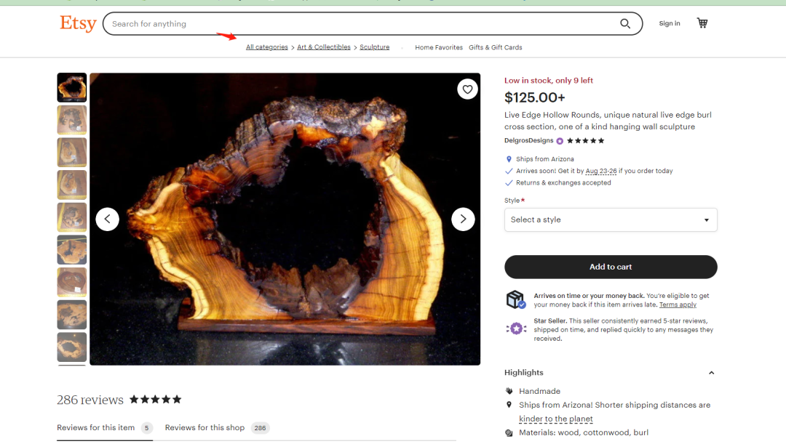
etsyhunt上的功能，比如选品库，关键词分析，找店铺。这些都是选品前期可以快速去筛选的利器。费用不高，一天可免费查看几次。
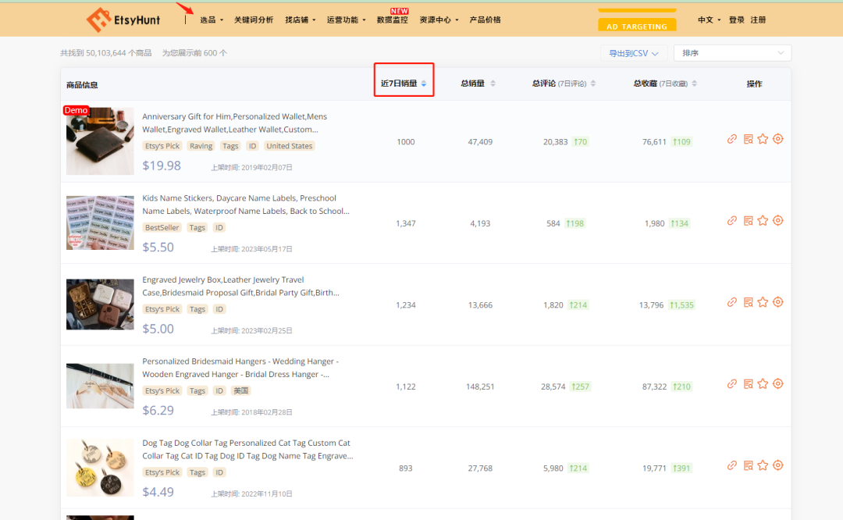
我们也可以导出数据，自己去Etsy上面去找去验证。
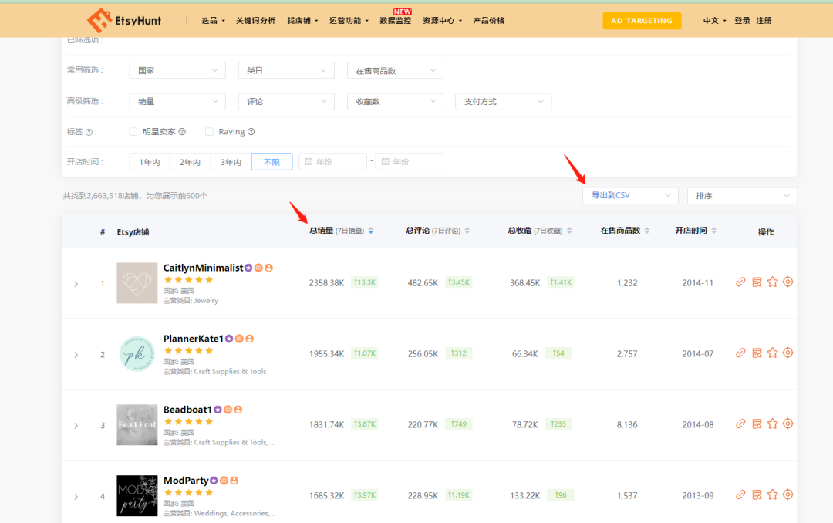

Etsy上面很多产品是定制非标品，能卖出很高的溢价。大多是手工制作，具有稀缺性和唯一性，价值相对越高，跨境电商来说，要想在竞争激烈的市场中脱颖而出，就需要更加努力地去探索和理解不同文化背景下的消费者需求，以及他们对于美的独特追求。这不仅仅是对产品的一次简单交易，更是一次文化交流和情感共鸣的过程。通过不断地学习和适应，跨境电商从业者可以逐渐弥补这种文化差异，更好地将具有地方特色的产品推向国际市场。
速卖通
对于国内卖家来说，主要是在上面找爆款，快速跟进，很多做Dropshopping的卖家在这类平台上面进货。我们可以通过追踪速卖通来及时获取市场上有哪些爆款在跑。
速卖通很多热推的产品，也是当前热销的。可以注册速卖通的账号，平台会根据你的喜欢定期给你推送一些热销的产品。
我们还可以通过这个关键词列表去查看速卖通热销的一些产品关键词。
具体网址：https://www.aliexpress.com/popular.html
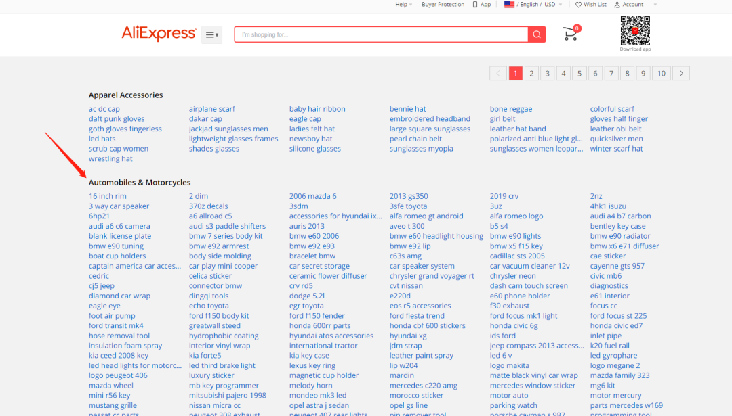
我们可以把上述的关键词收集起来去其他平台和谷歌上面验证。
GMC商品列表
这里是谷歌官方的数据，大家可以重视起来。我们可以选择按人气值，按教上周的变化去筛选。具体网址：https://merchants.google.com/mc/bestsellers
2.广告投放选品法除了热销榜，关注广告投放上的新品榜，新品有更多机会突围。及时调整产品策略，抢占市场先机
Facebook
①我们可以用 https://www.facebook.com/ads/library 去查看相关竞对的广告，我们可以直接用关键词去搜索，也可以直接看其品牌主页。
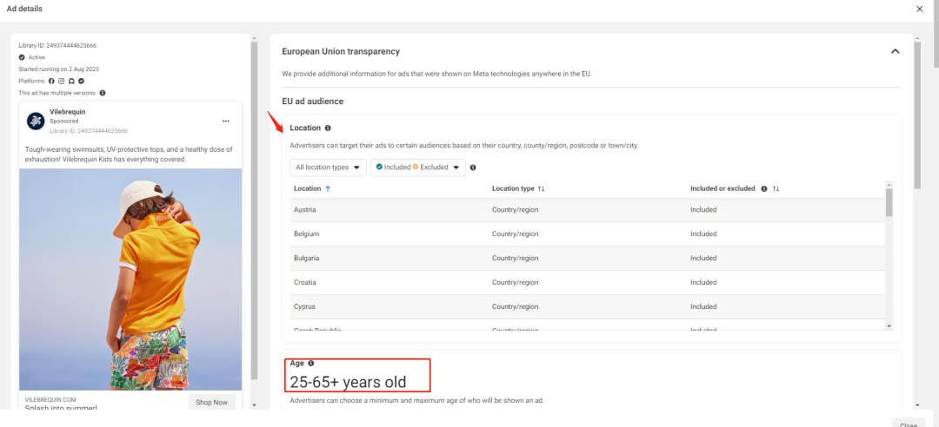
直接点进去看，我们能看到基础的受众，投放的国家和年龄段这些免费的信息，你可以直接利用起来，节省下一部分测试的费用。
②收集竞对的素材，我们可以很及时的知道竞对在投放什么素材。那些长期投放的素材，我们就可以模仿学习其精髓。
③多关注FB主页也是一种选品方式，一般主页都会放上一些测试比较不错的产品贴文。
Google
①看谷歌的广告透明中心
②直接去谷歌搜：用这个本地搜索引擎工具即可切换不同的国家：https://www.brightlocal.com/local-search-results-checke
③谷歌关键词规划师：调研新品和验证趋势的时候，这里的数据是最准确的。各种工具之间互相去验证，最后你才能得到相对准确的判断。
④SEMrush工具
重点关注几个维度：关键词难度，搜索量，搜索趋势，相关的关键词数量及难度，相关的话题搜索量及数量，实际谷歌搜索量与预估值的差异。我们还需关注下竞对（特别是前三的DA,PA那些关键指标）页面创建时间，搜索结果数量。
3.Tik Tok选品利用大数据工具，比如Tik Tok，收集关键数据指标，分析小店及商品数据等，找出市场趋势和蓝海领域。
Tik Tok上也有非常多的选品插件。如滴嗒狗等插件，基本以付费为主。对我们选品参考最有帮助的一是Tiktok广告的部分，二是Tik Tok标签，三是帮我们找到一些优质的账号，四是偶尔可以看下Tik Tok shop的数据。
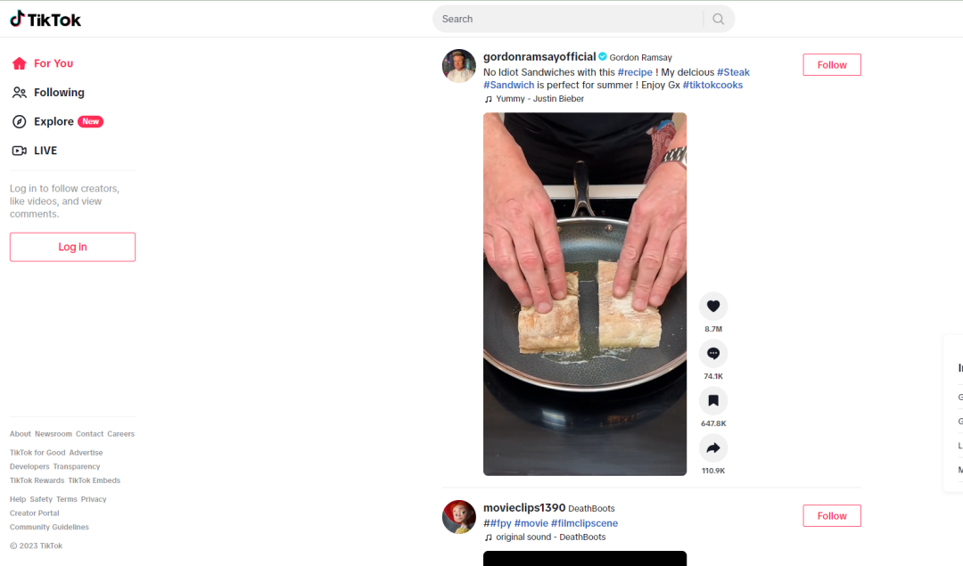
总之，尽管TikTok上的选品插件大多需要付费，但它们提供的数据分析、标签监控、优质账号发现以及电商数据观察等功能，对于想要在TikTok上进行有效选品和市场分析的用户来说，是非常有价值的资源。通过合理利用这些工具，我们可以更加精准地把握市场脉动，提升自己的选品策略，最终实现销售和品牌建设的目标。
4. 类目拓展法专注于某一类别，延伸产品线或推出相关配件，节省市场调研成本，提升销售效率
Instagram
我们的重点在于标签，账号。
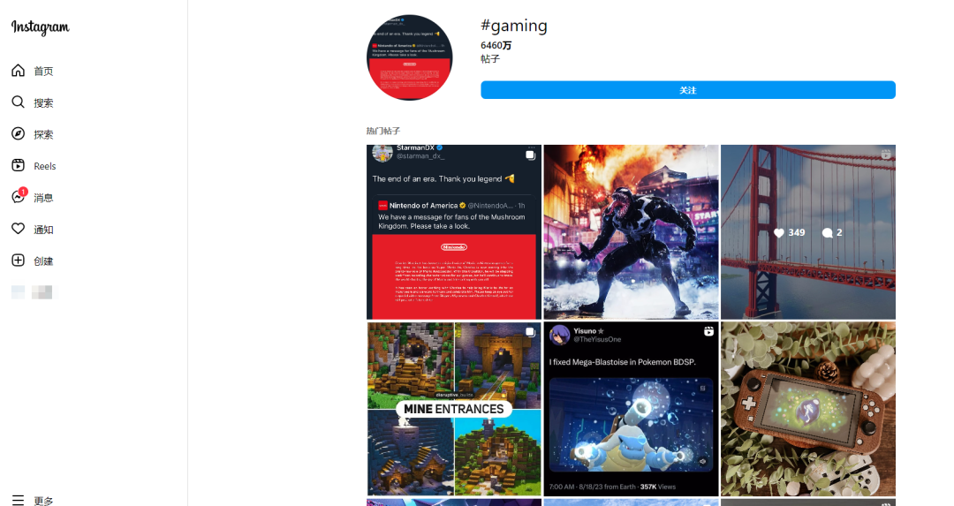

在当今社交媒体和内容创作日益丰富的时代，游戏爱好者作为一个特定的目标群体，其兴趣和需求已经引起了许多品牌和内容创作者的关注。为了更好地服务于这一群体，我们可以采取以下策略：
首先，我们可以利用社交媒体平台上的标签功能，搜集与游戏相关的所有标签。通过这些标签，找到发布相关内容的博主。
接下来，我们需要对这些博主进行筛选，关注并记录那些发布高质量内容的博主。这里，我们可以重点关注一些图片和视频表现力强的素人博主，由于其原创性和独特性，很可能在未来成为该领域的红人。因此，对他们的早期关注和记录，为我们未来寻找合适的红人和合作伙伴提供了宝贵的资源。
在当今竞争激烈的市场环境中，选品不仅仅是选择商品，更是将商品的吸引力、市场趋势和潜在流量融合在一起的复杂流程。这需要我们对市场有深入的了解，对消费者的需求有敏锐的洞察力。
5.差评选品法关注低评价产品，深入分析差评原因，改良产品设计，满足市场需求，提升产品竞争力。
6.季节选品法把握季节性需求，规划季节性产品上线时间，迅速占领市场份额，提高销售收益。
7.工具，网站获取灵感
关注热点事件，敏锐洞察社交媒体动态，利用各种工具网站获取灵感，迅速调整产品策路，抓住市场商机。
众筹网站:
- https://kickstarter.com/
- https://indiegogo.com/
- https://www.crowdsupply.com/
电商平台，看热销趋势，看新奇特:
- https://www.aliexpress.com/popular.html
- https://www.amazon.com/gp/movers-and-sharkers/
- https://www.amazon.com/gp/bestsellers/
- https://amazon.com/stream
- https://www.ebay.com/trending
Etsy选品, 作为电商里的文艺青年，产品和面向人群都偏小众：
- https://etsy.com/
其他收录新奇特产品类的网站：
- http://shutupandtakemymoney.com/
- https://coolhunting.com/
- https://gearmoose.com/
针对Dropshipping一件代发产品发掘：
- https://ecomhunt.com/
- https://peeksta.com/
- https://www.sellercount.com/
8.优秀博主参考法
学习优秀博主选品策路，吸收运营经验和创意灵感，提升产品竞争力和品牌形象
Pinterest
Pinterest上挖掘产品的核心是多关注高质量博主，然后刷信息流图片，让Pinterest给推荐优质的图片视频内容。很多时尚类的产品开发，很多开发的产品都是在Pinterest挖掘出来的。不仅仅可以挖掘实物产品，Pinterest上面也有很多菜谱园艺电子书等等虚拟产品，还有很多高质量的博客文章。
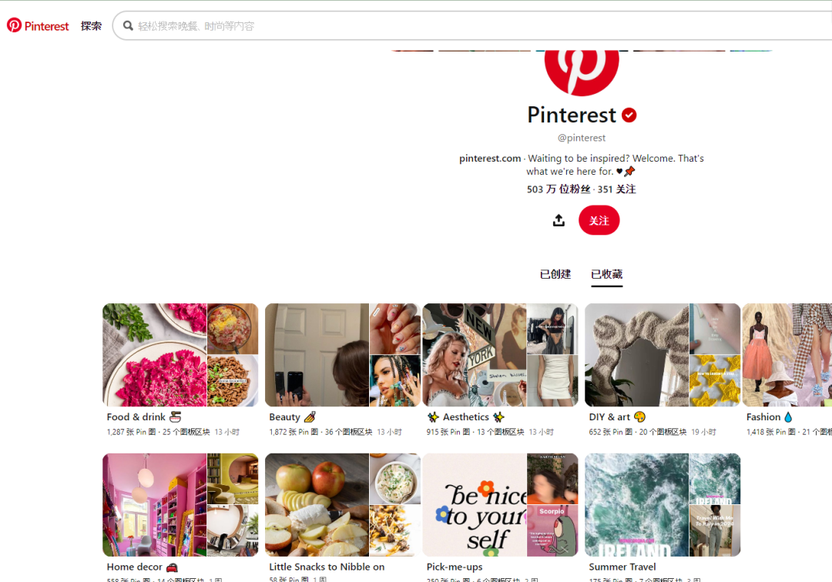
四、寻找供应商采样
确定选品后需找到合适的供应商。以下几点可提供参考：
- 品质保证：需要核实供应商的质量保证措施，确保产品质量符合你的预期。这可能涉及到对供应商的生产过程进行审查，或者要求他们提供产品样品进行测试核实供应商的质量保证措施，确保产品质量符合预期。
- 交货速度：了解供应商的交货时间和运输能力，以确保他们能够满足你的需求。如果供应商无法及时交货，可能会影响你的业务运营。
- 售后服务：需评估供应商的售后服务和退货政策。这可以帮助你在遇到问题时，能够及时解决，避免对你的业务造成影响。
五、测款
在找到供应商并获取产品后，下一步就是测款。你需要知道你的商品是否有市场需求，是否有利润。如果没有利润，你将无法复制模式并扩大业务。
引流方式：Facebook/Instagram推广或Google Shopping广告.我很喜欢用Facebook和Instagram测款，因为：
- 社交化平台符合冲动消费和兴趣消费：在社交媒体上更容易受到商品吸引并进行购买。
- Facebook和Instagram流量大，互动率高：通过这两个平台接触到大量的潜在客户。
- Facebook 和Instagram共用广告系统完善：更方便地进行广告投放和管理。
- 社交媒体投放费用相对较低：相比于其他广告形式，社交媒体广告的成本效益更高。
用社交推广的商品一定要有社交属性（自传播属性），所以在选品的时候，也要看商品的自传播属性怎么样。如果你的商品不具备自传播属性，你可以选择Google Shopping广告，不要轻易选择关键词广告，因为成本太高。
测款须知：
- 一定要测款，不要“我觉得”有市场：只有通过实际测试，才能确定商品是否真的有市场。
- 一定要有利润，没有利润后面无法扩大：如果商品没有利润，你将无法扩大业务规模。
简而言之，对于独立站的卖家来说，选品的重要性不可忽视。卖家应保持观察和分析市场的态势，了解顾客需求的变化和趋势。如果发现当前选品不符合市场需求，或者出现竞争过于激烈的情况，卖家应该果断做出调整，寻找新的选品方向。更换选品时，卖家需要认真评估新品的潜力和市场竞争情况。

